### **Направление выпуклости графика функции**

Функция f(x) называется **выпуклой вниз (выпуклой вверх)** **на интервале** (a,b), если для любых x1 и x2 из (a,b), a≤x1≤x2≤b, хорда AB лежит не ниже (не выше) графика этой функции, т. е. Если

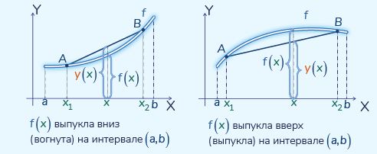f(x)≤y(x)(f(x)≥y(x)),∀x∈[x1,x2]⊂(a,b)

Иногда используют термины функция **выпукла** (идет речь о выпуклости вверх) и функция **вогнута** (выпукла вниз). При этом подразумевают, что график функции на некотором интервале имеет выпуклую или вогнутую форму.

Имеет место и другое определение направления выпуклости графика функции.

График дифференцируемой функции называется **выпуклым на интервале** (a,b), если он расположен ниже любой своей касательной в этом интервале и **вогнутым на интервале** (a,b), если он расположен выше любой своей касательной в этом интервале.

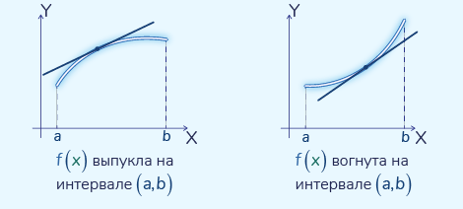

*Достаточное условие выпуклости:*

Если f(x) дважды дифференцируемая на интервале (a,b) функция, то на (a,b) функция f выпукла вниз при условии f′′(x)>0∀x∈(a,b). Если же f′′(x)<0∀x∈(a,b), то на (a,b) функция f(x) выпукла вверх.

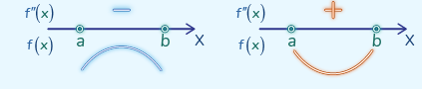

**Точки перегиба графика функции**

Пусть функция f(x) определена в некоторой δ – окрестности точки x0, непрерывна в этой точке и имеет в ней конечную или бесконечную производную. Тогда, если f(x) при переходе через точку x0 меняет направление выпуклости, то точка x0 называется **точкой перегиба функции** f(x). В этом случае точку (x0,f(x0)) называют **точкой перегиба графика функции** f(x).

**Необходимые условия существования точки перегиба:**

Если x0 является точкой перегиба функции f(x), то либо f′′(x0)=0 , либо f′′(x0) не существует или бесконечна. Отсюда следует, что точки перегиба функции следует искать среди критических точек второй производной.

**1-е достаточное условие существования точки перегиба (с использованием второй производной):**

Пусть функция f(x) дифференцируема в точке x0, и дважды дифференцируема в некоторой ее окрестности, за исключением, быть может, самой точки x0. Тогда x0 является точкой перегиба функции f(x), если при переходе через точку x0 вторая производная меняет знак.

**2-е достаточное условие точки перегиба (с использованием высших производных):**

Пусть функция f(x) имеет в точке x0 производные до порядка n (n>2) включительно и пусть f′′(x0)=f′′′(x0)…=f(n−1)(x0)=0,f(n)(x0)≠0.

Тогда если n – нечетное число, то x0 - точка перегиба; если же n – четное число, то x0 не является точкой перегиба.

В частности, если

f′′(x0)=0, f′′′(x0)≠0

то x0 - точка перегиба функции f(x).